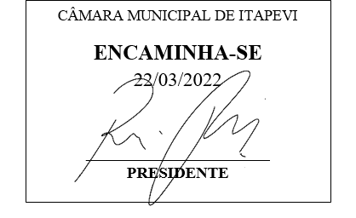**Indicação Nº 1267/2022**

**Súmula**: Indico ao Governo Municipal, na pessoa do Prefeito Igor Soares, a manutenção com máquina patrol na Estrada Lagoa da Mangueira – Bairro: Chácaras Monte Serrat – CEP: 06685-190 – Itapevi – S.P.

**INDICO** à Mesa, após ouvido o Douto Plenário, na forma regimental vigente, seja oficiado ao Prefeito Municipal, Excelentíssimo Senhor Igor Soares, para que solicite ao Órgão Municipal competente, a manutenção com máquina patrol na Estrada Lagoa da Mangueira – Bairro: Chácaras Monte Serrat – CEP: 06685-190 – Itapevi – S.P.

**JUSTIFICATIVA**

Senhor Presidente: -

Senhoras e Senhores Vereadores: -

Trata-se de um pedido dos moradores, para que seja feita a manutenção com máquina patrol. Eles almejam há anos pela pavimentação da estrada, incluindo a construção de guias, sarjetas, boca de lobo e galerias para a drenagem de águas das chuvas, porém esse serviço ainda não foi executado. Diante do exposto, elevo ao Executivo essa Indicação, pois devido à ausência de manutenção periódica, e a estrada sendo de terra, está demasiadamente esburacada, trazendo grandes transtornos. A realização deste serviço irá facilitar o tráfego tanto dos veículos quanto o dos pedestres.

Desde já agradeço, e conto com a compreensão de Vossa Senhoria.

Sala das Sessões Benvindo Moreira Nery, 18 de março de 2022.

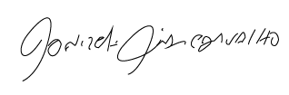

Donizetti Dias Carvalho

Vereador “Zetti da Adega”

**ANEXO Indicação Nº 1267/2022**

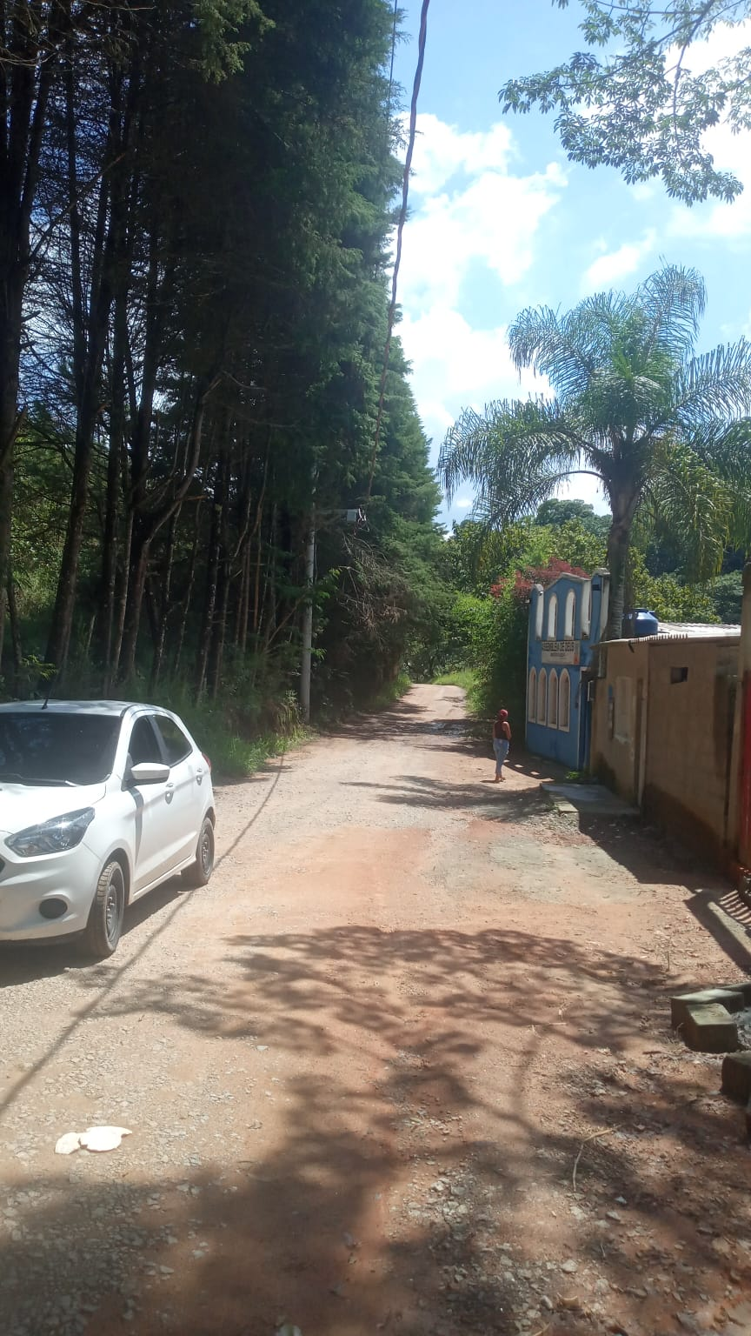

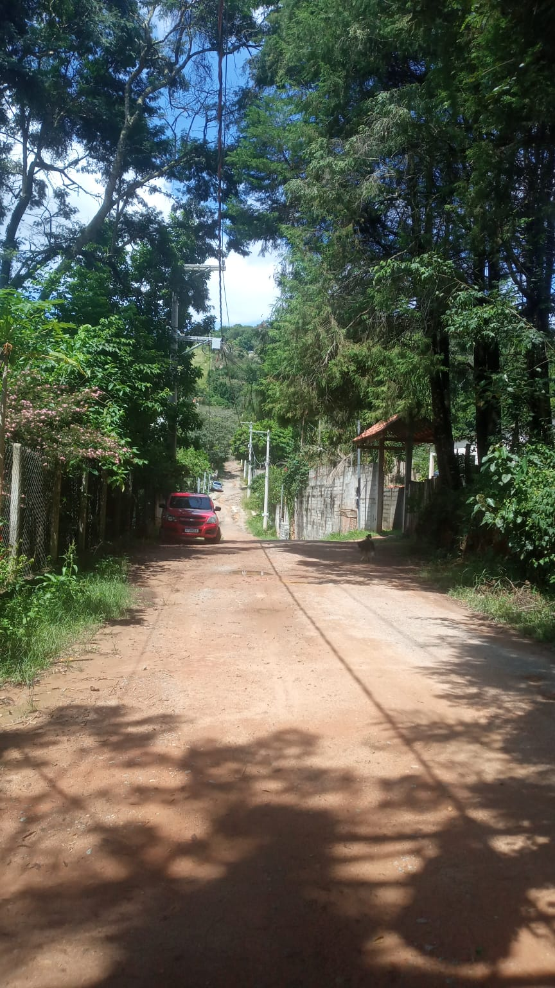



Donizetti Dias Carvalho

Vereador “Zetti da Adega”